Запорізький туристичний
фестиваль-ярмарок
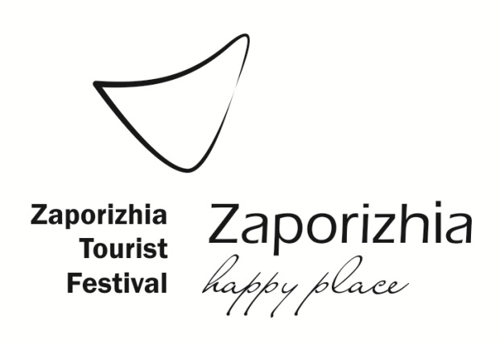
ЗАПРОШУЄ
12 травня 2018 року з 11.00
м. Запоріжжя каскад «Райдуга»

Заявка на участь у фестивалі-ярмарку

П.І.Б. контактної особи

Назва компанії

Кількість представників

Контакти:
область
населений пункт,
поштова адреса
телефон,
e-mail

Сфера діяльності

Участь у прес-турі
(представники регіональних ЗМІ) ТАК НІ

** Виставкове місце надається безкоштовно (палатка, стіл, 2 стільця)

*** Заявка подається до 20 квітня 2018 року на ел. адресу: zaptur@ukr.net

Телефони для довідок: (061) 239-06-33, (096) 109-04-56 Катерина.
(097) 2838577 Анастасія

